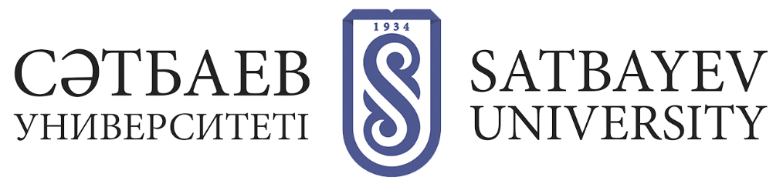

Blended Learning технологиясын пайдалана отырып, білім беру процесін ұйымдастыру

Blended Learning (аралас оқыту) - бұл білім беру тұжырымдамасы, оның аясында магистрант өз бетінше онлайн және оқытушымен бетпе-бет білім алады. Blended Learning (бұдан әрі - BL) - бұл дәстүрлі әдістемелер мен өзекті технологияларды біріктіру мүмкіндігі.
BL технологиясы білім берудің дербес жеке нысаны болып табылмайды, тек білім алудың заңнамада белгіленген нысандарын толықтырады және қолдайды.
Аралас оқыту (BL) форматында оқу процесін ұйымдастыру оқытушы мен білім алушылардың күндізгі оқу өзара іс-қимылының дәстүрлі нысандарын қоспағанда, жекелеген қашықтықтан білім беру технологияларын қолдана отырып жүзеге асырылады.
Аралас оқыту форматындағы Теориялық оқыту кезеңінде пәндерді оқу оқытушылармен байланыс сағаттары, Қашықтықтан оқытудың электрондық жүйесі және жеке оқу ортасы арқылы жүзеге асырылады, онда білім алушыға барлық Оқу материалдары (дәрістер конспектілері, бейне дәрістер, презентациялар), тапсырмалар (тесттер, жазбаша тапсырмалар, ұжымдық талқылау) ұсынылады.
Университетте BL технологиясын қолдану арқылы бітіртуші кафедра және тиісті институттар оқытуды ұйымдастыруын қамтамасыз етеді.
Білім алушыға BL технологиясы бойынша оқу мүмкіндігін беру туралы шешімді тиісті кафедра меңгерушісінің, тиісті институт директорының келісімі, сондай-ақ растайтын құжаттары болған кезде ғана ғылым және халықаралық ынтымақтастық жөніндегі проректор қабылдайды.
BL технологиясын пайдалана отырып білім алушы оқу үшін ғылым және халықаралық ынтымақтастық жөніндегі проректордың атына "Blended Learning (магистратура және докторантура) технологиясын пайдалану тәртібін ұстана отырып өтініш береді, сондай-ақ кафедра меңгерушісі мен институт директорының келісімін алады. Қазақстан мен Орталық Азия өңірлерінде жұмысқа орналасқан білім алушылар, сондай-ақ вахталық әдіспен жұмыс істейтін білім алушылар BL технологиясын пайдалана отырып оқуға ауысқан кезде мүмкіндіктері шектеулі білім алушылар жұмыс орнынан еңбекке қабілетсіздігі және/немесе физикалық шектеулердің болуы туралы, білім алушылардың университеттегі оқу сабақтарына қатыса алмайтындығын растайтын анықтаманы ұсынуы қажет.
Білім алушыны BL технологиясын пайдалана отырып оқуға ауыстыру ғылым және халықаралық ынтымақтастық жөніндегі проректордың бұйрығымен ресімделеді. Бұйрықты жоғары оқу орнынан кейінгі білім беру бөлімі шығарады.
BL технологиясы бойынша оқуды таңдаған магистранттарға 0/0/100 форматында оқу мүмкіндігі беріледі.
Магистранттар теориялық курс (академиялық кезең) басталғанға дейін 0/0/100 форматын таңдау туралы хабарлауы тиіс.
0/0/100 форматы бойынша оқыту семестр бойы онлайн оқытуды қарастырады және білім алушының оқытушы тарапынан барлық талаптарды орындауын қамтиды:
- әр пән бойынша бекітілген силлабусқа сәйкес тапсырмаларды орындау (осы формат бойынша оқуға келіскен білім алушы оқытушыға орындалған тапсырмаларды беруге міндетті);
- силлабусқа сәйкес барлық тапсырмаларды әр аттестаттау аптасының соңына дейін тапсыру қажет;
Қорытынды 0/0/100: екі аттестаттау нәтижелері бойынша бекітілген академиялық күнтізбеге сәйкес кезеңде қорытынды емтиханды офлайн форматта тапсыру қажет.
Білім алушыларға силлабусқа сәйкес белгіленген тапсырмаларды сессия басталғанға дейін тапсырудың икемді кестесіне рұқсат етіледі, сонымен қатар белгіленген тапсырмаларды тапсыру – міндетті болып табылады.
Білім беру платформаларында дәрістерді және сабақтың басқа түрлерін өз бетінше қарауы мүмкін.

